学术学位研究生实践环节管理流程

一、管理流程图
二、系统操作说明
（一）登录系统入口
登录东南大学综合服务大厅http://ehall.seu.edu.cn/new/index.html，系统采用统一身份认证登陆，用户名为一卡通号，忘记密码访问https://newids.seu.edu.cn/authserver/getBackPasswordMainPage.do进行找回密码操作。
注：推荐使用360极速浏览器极速模式或谷歌浏览器。如存在界面无法加载或信息展现不及时的情况，请清除浏览器缓存后重新登录。

（二） 进入“学术学位研究生实践环节管理”
打开东南大学综合服务大厅，点“服务”，搜索“学术学位研究生实践环节管理”（支持模糊搜索），进入该服务。
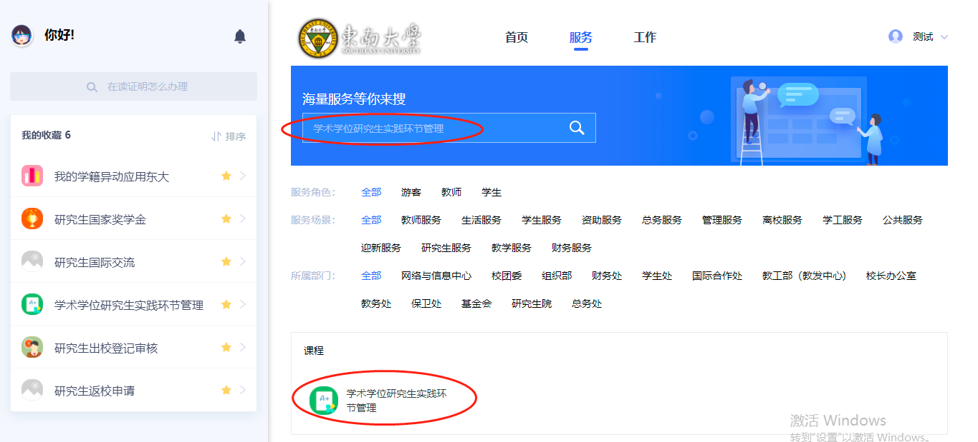
（三）提交实践考核申请（学生）
1、进入服务后，学生请下载实践环节指导教师评价表进行填写，*号为必填项。需特别留意：请将下载填写完成的实践环节指导教师评价表转化成pdf或者拍照上传到附件里面。
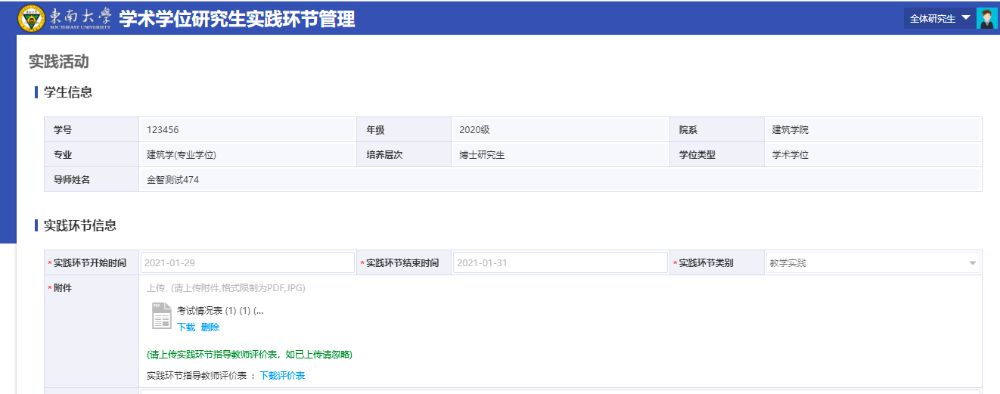
2、录入实践开始时间、实践结束时间、实践环节类别（根据自己实践环节进行选择）、以及不少于3000字实践工作报告 。
3、确认填写信息无误后、点击提交按钮进行下一步审核并查看审核信息。
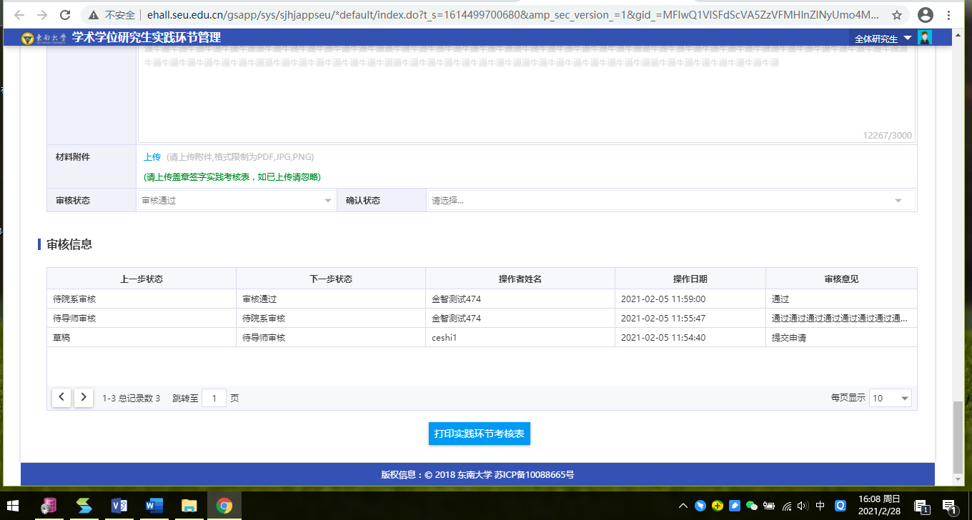
4、实践环节完成需经过导师审核、分管领导审核，审核通过之后即可打印“实践环节考核表”。
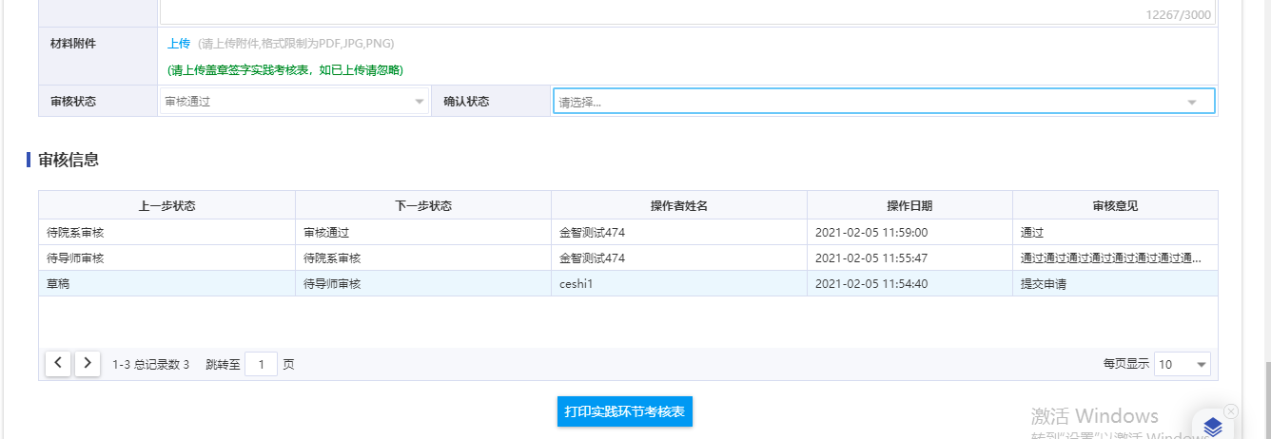
5、考核表打印后需要相应人员签字盖章，完成后上传，待院系秘书确认通过，实践环节即完成。考核表的纸质版交院系秘书存档。

（四）审核和确认（导师、学院分管领导及秘书）
导师、学院分管领导及秘书分别进入“学术学位研究生实践环节管理”模块对学生提交的材料进行审核，审核不通过可以退回让学生重新修改提交。最终由秘书点击确认（意味着盖章签字的实践考核表纸质材料已收到，请院系秘书注意！）

三、问题反馈
如果系统使用过程中遇到问题，可以点击右下角的“意见反馈”按钮，系统会自动截取当前页面，可以把有疑问的地方圈起来，以便我们更好定位问题。
